四川省仪陇中学校教学设计表
备课时间：2025年2月10 二次备课：2025.2.20
年 级 |  | 高20 23 级 | 学 科 |  | 生物
课题名称 |  | 微生物的基本培养技术 | 课 型 |  | 新课
设 计 者 |  | 周德强 | 课 时 |  | 第 1 课时
育 人  目 标 |  | 培养学生严谨的科学态度和实验安全意识。通过动手实践，增强学生对微生物学研究的兴趣和探索精神。
学 习  目 标 |  | ①掌握培养基的基本成分（碳源、氮源、水、无机盐、生长因子）及其作用。
 |  | ②理解无菌技术的原理及操作要点（如灼烧灭菌、酒精消毒、无菌操作台使用）。
 |  | ③能独立完成固体培养基的配制流程（称量→溶解→调pH→分装→灭菌）。
学 习  重 点 |  | 培养基的配制；无菌技术的核心操作（灭菌与消毒的区别）。 | 学 习  难 点 |  | 培养基pH的调节与灭菌后性质的变化。无菌操作中细节控制（如避免杂菌污染）。
核 心  问 题 |  | 为什么不同微生物需要特定的培养基？无菌技术如何保证微生物培养的可靠性？
课 时  目 标 |  | ①概述培养基的营养组成
 |  | ②概述无菌技术设计的原理、常用设备和方法
 |  | ③能独立完成固体培养基的配制流程（称量→溶解→调pH→分装→灭菌）。
教学过程
 | 学习内容 | 教师活动 |  | 学生活动 |  | 设计意图
任务一 | 引入  新课 | 展示两组培养皿：一组污染、一组无菌，提问：“为何结果不同？关键控制点是什么？” |  | 观察现象，讨论污染原因。 |  | 引发思考，明确无菌技术的重要性。
任务二 | 知识讲解 | - 结合图示讲解培养基成分及功能。  - 演示固体培养基配制流程（视频辅助）。  3. 分析灭菌（高压蒸汽）与消毒（酒精、紫外线）的区别。 |  | 记录关键步骤，完成填空式笔记。 |  | 系统学习理论，掌握操作规范。
任务三 | 模拟实验 | 组织学生分组模拟“培养基配制”： 称量琼脂、牛肉膏等成分。虚拟操作灭菌锅使用。  强调安全：高温灭菌注意事项。 |  | 小组合作完成流程设计，汇报步骤。 |  | 强化动手能力，熟悉实验流程。
任务四 | 无菌操作演练 | 指导学生在酒精灯旁练习“无菌接种”： 灼烧接种环→蘸取菌液→划线接种。  纠错：指出常见错误（如未冷却接种环）。 |  | 两人一组模拟操作，互相评价。 。 |  | 培养细节意识和规范操作习惯。
任务五 | 总结提升 | 引导学生总结：“培养基配制与无菌技术如何共同保障微生物纯培养？” |  | 小组讨论后提炼关键词，形成结论。 |  | 深化知识联系，构建逻辑框架。
作 业  设 计 |  | 1书面作业：  分析实验室中培养基污染的可能原因（如灭菌不彻底、操作失误）。  设计一个“家庭简易培养基”方案（需说明成分及替代材料）。  2. 实践作业（选做）：  用煮沸的琼脂和糖水制作简易培养基，观察自然环境下微生物生长情况。
板 书  设 计 |  | 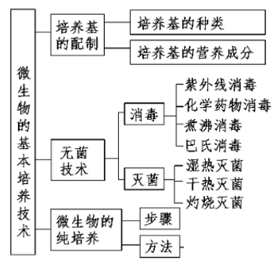
教 学  反 思 |  | 1. 部分学生对灭菌与消毒的区别理解模糊，需增加对比案例分析。  2. 模拟实验中虚拟操作效果有限，后续可安排实验室实地操作强化技能。

